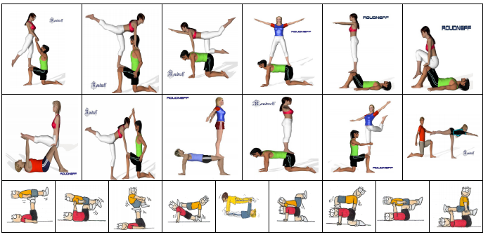
MÉS REPTES EN PARELLES!

